Министерство образования Российской Федерации
Уфимский Государственный Авиационный Технический Университет
Кафедра Теория Электрической Связи

Отчёт по лабораторной работе №1
на тему «Дискретизация непрерывных сигналов во времени (теорема Котельникова)»

Выполнили:
студенты группы ТКС-207,
Абзалов А. В.,
Иванов А. В.,
Бердников В.,
Лебедев Р.О.
Проверил:
Тулебаев Д. Д.

Уфа – 2006

Лабораторной работе №1
на тему «Дискретизация непрерывных сигналов во времени (теорема Котельникова)»

Цель работы: Исследование процессов дискретизации и

восстановления непрерывных сигналов.

Схема работы и измерительная аппаратура

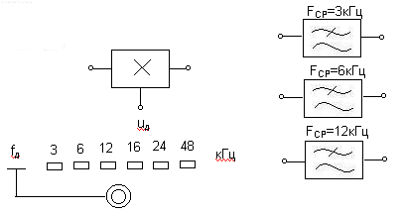 Исследуемое устройство (рис.6.1) размещено на сменном блоке ТЕОРЕМА КОТЕЛЬНИКОВА и представляет собой дискретизатор (обозначенный на макете как перемножитель сигналов) и набор из трех фильтров - восстановителей с разными частотами среза. Источники исследуемых сигналов - s₁, s₂ и s₃ находятся в блоке ИСТОЧНИКИ СИГНАЛОВ, а сами сигналы представляют собой суммы гармоник с частотами 2, 4 и 6кГц. (При необходимости исследуемый сигнал может быть усложнен добавлением еще одного гармонического сигнала с частотой 1кГц с помощью сумматора стенда).

Рис. 6.1.

Дискретизатор, формирующий отсчеты s(kΔt) непрерывного сигнала s(t), выполняет функцию перемножителя этого сигнала на короткие импульсы напряжения дискретизации (u_{дискр}). В данном случае дискретизатор выполнен по схеме аналогового коммутатора, пропускающего входной сигнал s(t) на выход в течение короткого времени существования импульсов дискретизации. Временной интервал между соседними отсчетами дискретизированного сигнала s(k∧t) зависит от выбора частоты дискретизации f_{д}:

Δt=1/ f_{д}.
Эта частота может изменяться дискретно при нажатии кнопки f_{д}, при этом выбранное значение этой частоты индицируется светодиодом (f_{д}=3,6,12,16,24 и 48 кГц). Все упомянутые выше частоты (частоты дискретизации и частоты гармоник исследуемых сигналов) жестко синхронизированы, что упрощает наблюдение процессов на осциллографе.
В качестве фильтров - восстановителей используются три активных ФНЧ третьего порядка с частотами среза 3, 6 и 12 кГц. Для снятия импульсных характеристик фильтров используется генератор коротких импульсов "δ - функций" (гнезда δ(t) в блоке ИСТОЧНИКИ СИГНАЛОВ).
В соответствии с теоремой Котельникова отсчеты, следующие через интервалы времени Δt=1/2F_{В}, где F_{В} - верхняя частота сигнала, могут быть преобразованы в исходный сигнал после прохождения через идеальный ФНЧ с частотой среза F_{СР} = F_{В}. В работе используются реальные ФНЧ с достаточно крутыми спадами АЧХ после частоты среза. Поэтому на практике выбирают Δt несколько меньше (а иногда и в несколько раз меньше), чем требуется в теореме Котельникова с тем, чтобы реальный ФНЧ с АЧХ трапецевидной фомы позволял выделить спектр исходного сигнала из спектра дискретизированного сигнала, что гарантирует отсутствие искажений при обратном преобразовании (восстановлении) сигнала.
В качестве измерительных приборов используются двухлучевой осциллограф и ПК, работающий в режиме анализатора спектра.

Лабораторное задание

- Произвести дискретизацию одного из сложных сигналов (s₁, s₂ или s₃).
- Исследовать спектры исходного и дискретизированного сигналов.
- Исследовать частотные и импульсные характеристики фильтров – восстановителей.
- Исследовать процесс восстановления дискретизированных сигналов.

Методические указания и выполнение работы

- Дискретизация сигнала
1.1. Выбрать один из трех сигналов (s₁ - s₃) в блоке ИСТОЧНИКИ СИГНАЛОВ и подать его на вход "А" ПК, работающего в режиме спектроанализатора. (Входы ПК находятся в нижней части стенда справа).
  - С помощью спектроанализатора (ПК) получить спектр сигнала и определить его верхнюю частоту (F_{В}).
  - Рассчитать требуемую частоту дискретизации f_{д} и установить ее на макете кнопкой " f_{д} ".
  - Соединить входы двухлучевого осциллографа со входом и выходом дискретизатора, установить режим внешней синхронизации осциллографа (от гнезда С2 блока ИСТОЧНИКИ). Вход спектроанализатора подключить к выходу дискретизатора.
  - Зафиксировать в отчете временные диаграммы в следующем порядке (с сохранением масштаба по оси времени)
- исследуемый сигнал s(t);
- напряжение дискретизации (гнездо нижнего входа перемножителя);
- выходной дискретизированный сигнал s(kΔt).
С экрана монитора ПК зарисовать спектры перечисленных выше сигналов.
1.6. Переключая кнопкой частоту дискретизации f_{д} на 1-2 шага выше и ниже выбранного значения f_{д}, наблюдать изменения в осциллограммах и спектрах на выходе дискретизатора. Наиболее характерные случаи зафиксировать в отчете.
- Исследование фильтров.
С целью выбора наилучшего из трех ФНЧ в качестве фильтра - восстановителя необходимо определить частоту среза каждого из них по АЧХ либо по импульсной характеристике g(t). Кроме того, АЧХ фильтров необходима для последующей коррекции f_{д}, а импульсная реакция g(t) нужна для объяснения процесса восстановления сигнала.
2.1. Снятие АЧХ фильтра проводиться путем подачи на его вход напряжения 1В с частотой 1кГц от встроенного генератора в блоке ИСТОЧНИКИ СИГНАЛОВ. К выходу фильтра подключить встроенный цифровой вольтметр переменного напряжения типа В7-38. Плавно увеличивая частоту генератора, снять частотную характеристику U_{ВЫХ}=ϕ(f) с шагом 1-2кГц так, чтобы зафиксировать частоту среза F_{С}, на которой U_{ВЫХ} окажется в√2 раз меньше, чем на частоте 1кГц, а также частоты, на которых U_{ВЫХ} уменьшится до 0,1 и 0,05 от U_{ВЫХ}(1кГц). Построить на одном графике АЧХ трех фильтров и отметить на них уточненные значения частот среза F_{С}. Выбрать лучший фильтр - восстановитель для исследуемого сигнала.
2.2. Снятие импульсной реакции ФНЧ производится путем подачи на вход фильтра коротких импульсов (от гнезда "δ(t)" блока "ИСТОЧНИКИ"). Осциллограмма выходного сигнала будет соответствовать импульсной реакции фильтра g(t). Зарисовать осциллограммы g(t) для трех фильтров, фиксируя на них значения "нулей" (рис. 6.2) по шкале на экране осциллографа с учетом масштаба развертки (мкс/дел). Определив Δt| для каждого ФНЧ, находим частоты среза по формуле: F_{С} =1/(2 Δt ⎜).
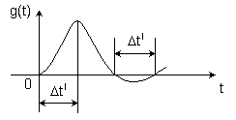

Рис. 6.2.

2.3. По пунктам 2.1 и 2.2 выбрать фильтр, наиболее пригодный для восстановления дискретизированного сигнала.
- Восстановление дискретизированного сигнала.
3.1. Сопоставляя спектры, снятые по п.1.6 с частотной характеристикой выбранного фильтра - восстановителя, скорректировать частоту дискретизации, увеличив ее на 1 - 2 шага от расчетного значения с тем, чтобы спектр исходного сигнала s(t) можно было выделить из спектра дискретизированного сигнала с помощью выбранного реального ФНЧ.
3.2. Соединить выход дискретизатора со входом выбранного ФНЧ, установить на макете уточненное в п.3.1. значение f_{д}|. Подключив один из входов осциллографа ко входу дискретизатора, а второй - к выходу ФНЧ, зафиксировать в отчете осциллограммы исходного и восстановленного сигнала.
3.3. Изменяя частоту дискретизации на 1 - 2 шага от скорректированного значения f_{д}, зафиксировать осциллограммы восстановленных сигналов. В отчете привести заключение о том, допустимо ли изменять интервал между отсчетами дискретизированного сигнала (Δt).
3.4. Установив прежнее значение f_{д}|, заменить выбранный ФНЧ на другой, а затем и на третий фильтр, фиксируя в отчете осциллограммы восстановленных сигналов с указанием F_{С} ФНЧ.
3.5 Соедините вход дискретизатора с источником периодической последовательности прямоугольных импульсов, в качестве которого используется КОДЕР-1. Установите тумблерами КОДЕРА-1 любую комбинацию из одной единицы и четырех нулей. При этом на выходе КОДЕРА-1 формируются прямоугольные импульсы длительностью 512мкс с периодом 8704 мкс. Проведя анализ спектра этого сигнала, выберите f_{д} и фильтр восстановитель. Зафиксируйте осциллограммы и спектры входного, дискретизированного и восстановленного сигналов.
Осциллограмма №1 Осциллограмма №2 Осциллограмма №3
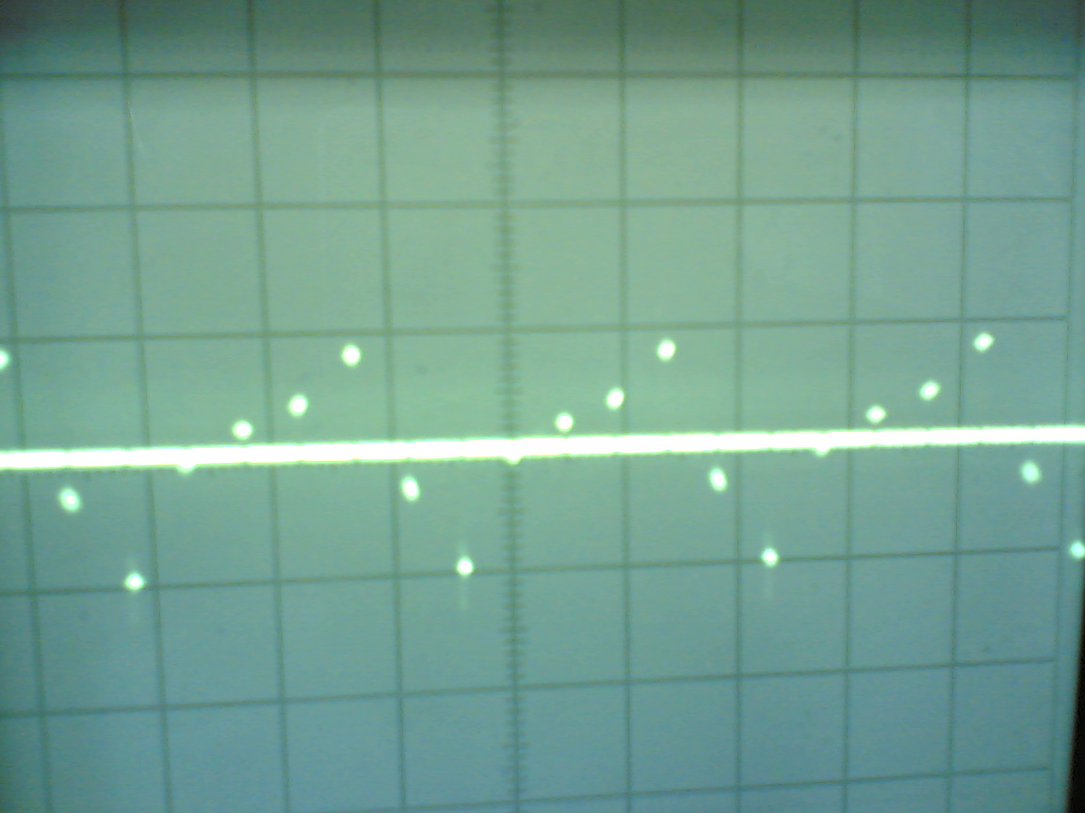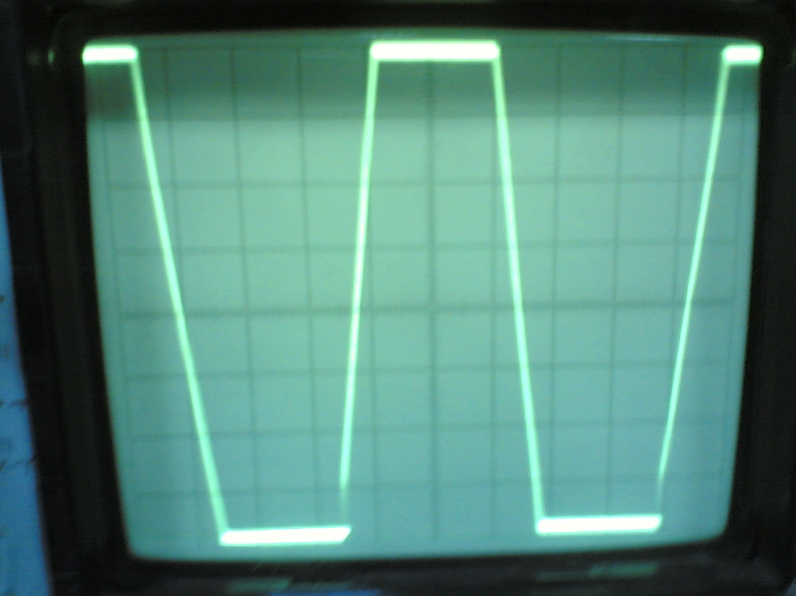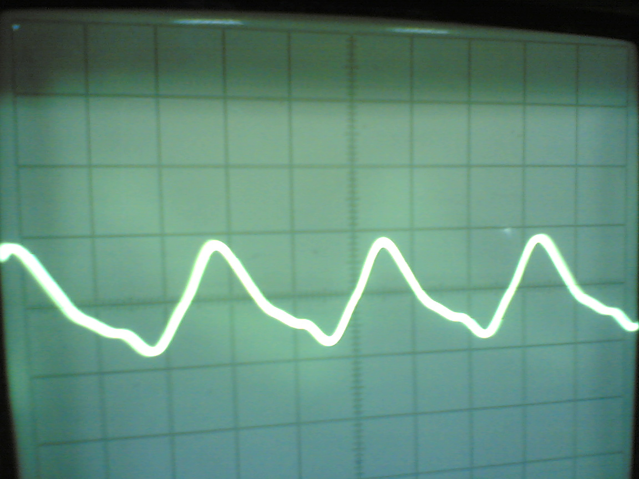
Осциллограмма №4 Осциллограмма №5
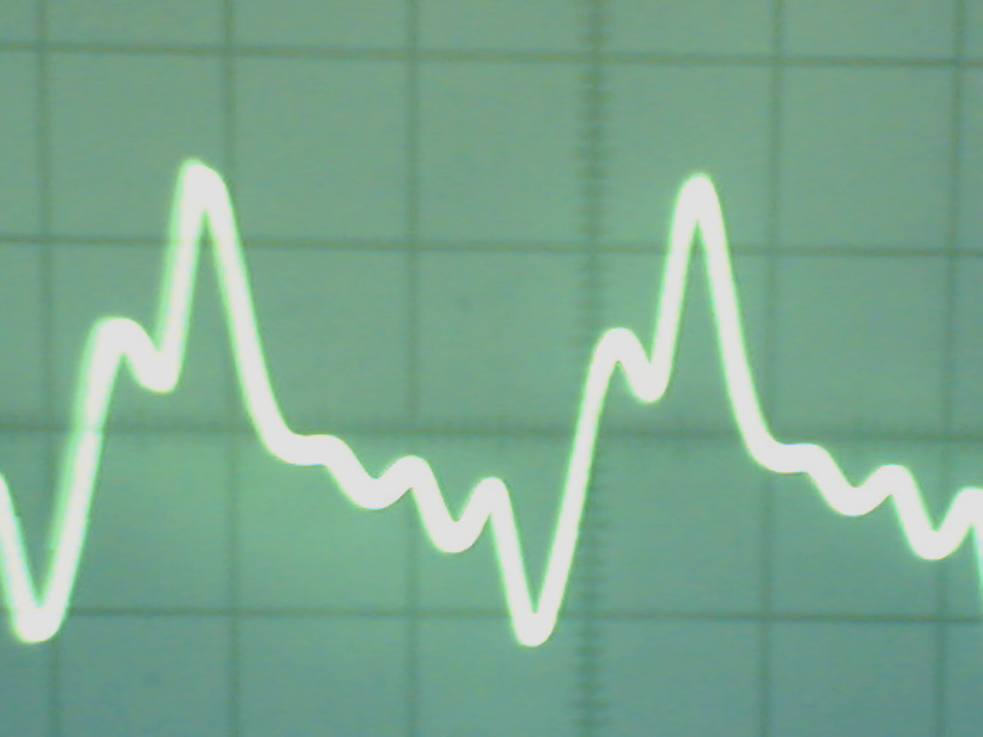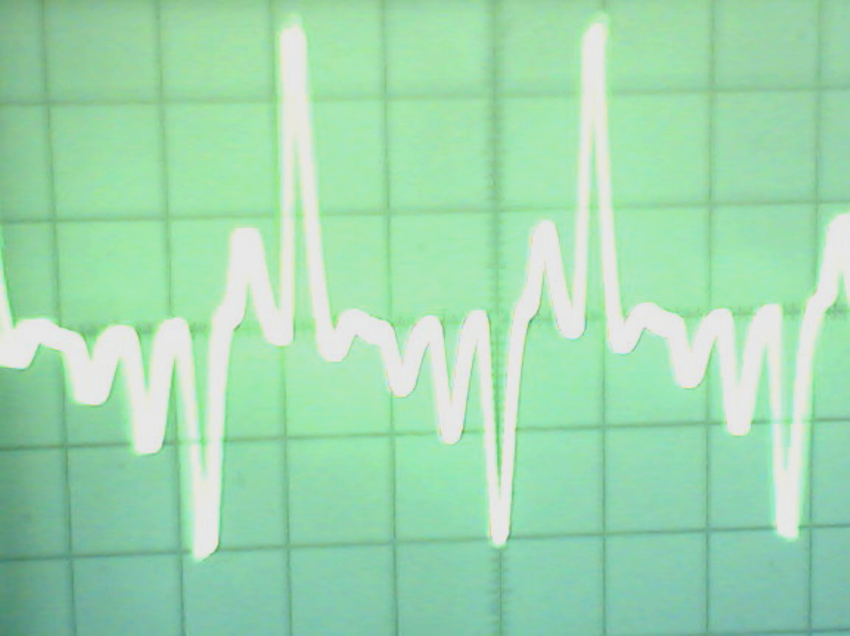

Фильтр №1 |  | Фильтр №2 | Фильтр №3
Fср=$\frac{1}{2{Δt}^{'}}$=3,8 кГц |  | Fср=$\frac{1}{2{Δt}^{'}}$=7,25 кГц | Fср=$\frac{1}{2{Δt}^{'}}$=12,5 кГц
f | U | U | U
1 | 8,03 | 7,87 | 7,95
1,5 | 11,27 | 11,22 | 11,25
2 | 11,1 | 11,13 | 10,05
2,5 | 10,73 | 11,08 | 11,24
3 | 10,1 | 10,9 | 11,11
4 | 7,27 | 10,5 | 10,8
Вывод: исследовали процессы дискретизации и восстановления непрерывных сигналов, и выбрали фильтр, наиболее пригодный для восстановления дискретизированного сигнала, таким фильтром оказался фильтр №3.

